Yogis und Sadhus

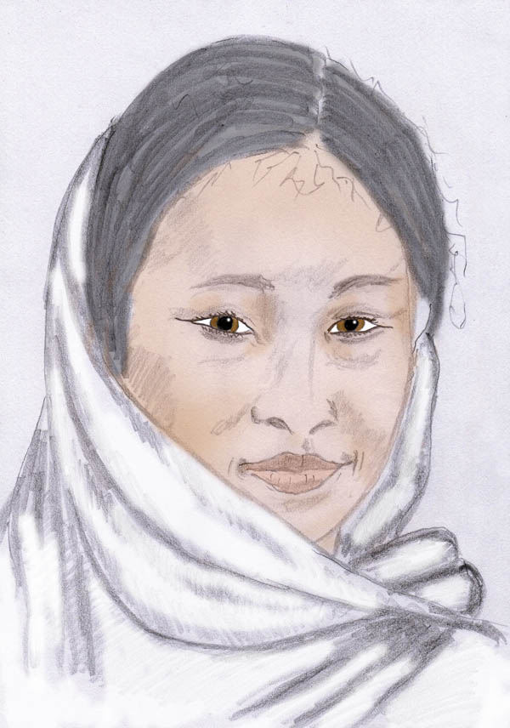

Alfred Ballabene
alfred.ballabene@gmx.at
gaurisyogaschule@gmx.de

Inhaltsverzeichnis

Yogis und Sadhus
Inhaltsverzeichnis

Asketen in altindischer Zeit und Ursprung vom Shiva-Kult

Einige indische asketische Orden

Kumbh Mela (Kumbha Mela)

Kennzeichnungen innerhalb der Sadhus

Aghoris

Rudraksha Ketten

Asche (Vibhuti)

Swamis

Guru

Sadhus als Bettler, Magier, Pilger oder Heilige
Yogis und Yoginis

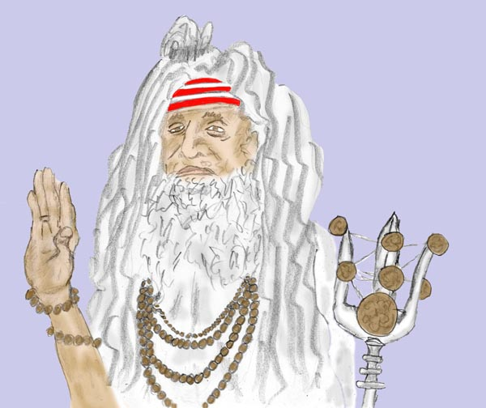

Sadhu
Bild aus "Eine Kette aus roten Perlen"

Asketen in altindischer Zeit und Ursprung vom Shiva-Kult

Vor dem Einfall der Aryas gab es in Indien eine Agrarkultur, die uralt war. Es wird behauptet, dass die Induskultur älter ist als die Mesopotamische Kultur. Allerdings ist dies nicht bewiesen. Die spärlichen Ausgrabungen im Indusgebiet lassen diesbezüglich nur Spekulationen zu. Es gibt nämlich für die Archäologie einen sehr erschwerenden Faktor. Die wichtigsten damaligen Städte waren Handelsstädte, welche auf Inseln im Indus gebaut waren. Das gab einen guten Schutz vor Feinden und begünstigte zusätzlich den Handel per Schiff. Für die Archäologen bedeutet dies aber, dass ein großer Teil der damaligen Artefakte vom Strom weggespült wurde.
Ihren Höhepunkt erlebte diese Kultur um 2500 v.Chr.

Der ursprüngliche Yoga war dem Schamanentum sehr nahe. Typisch für diesen Yoga dürften ekstatische Praktiken gewesen sein. In diesen ekstatischen Praktiken spielte die Sexualität eine große Rolle, es gehörten jedoch auch Alkohol und diverse Halluzinogene zum rituellen Gebrauch. Unter Sadhus und im tibetischen Yoga ist vieles hiervon nach wie vor erhalten geblieben.
Eine zentrale Bedeutung in diesen Kulten hatte Shiva. Er galt als Vorbild von Eremiten und Sadhus die zum Zeichen ihrer Einswerdung mit Shiva sich so wie dieser kleiden und schmücken (Dreizack, Asche, Tigerfell, lange Haare).

Es gibt den Mythos, dass vor 7 tausend Jahren Shiva inkarniert war und den Yoga in wesentlichen Aspekten prägte. Seitdem wird Shiva als Vater der Yogis gesehen.

Was historisch belegte Funde in Zusammenhang mit Shiva anbelangt, so stammen die ersten Hinweise aus Mohenjo Daro und Harappa. Hier findet sich Shiva, oder seine Vorform, in Yogapositur sitzend dargestellt (anscheinend eine Dschungelgottheit). In den Inschriften findet sich die Bezeichnung Minakanna, welche auf eine alte Yogatradition hinweist. Damals in jenen fernen Zeiten wurden die Yogis wegen ihrer Askese und Selbstdisziplin Minas genannt. Sie lebten damals, wie auch bisweilen noch heute, in Höhlen.

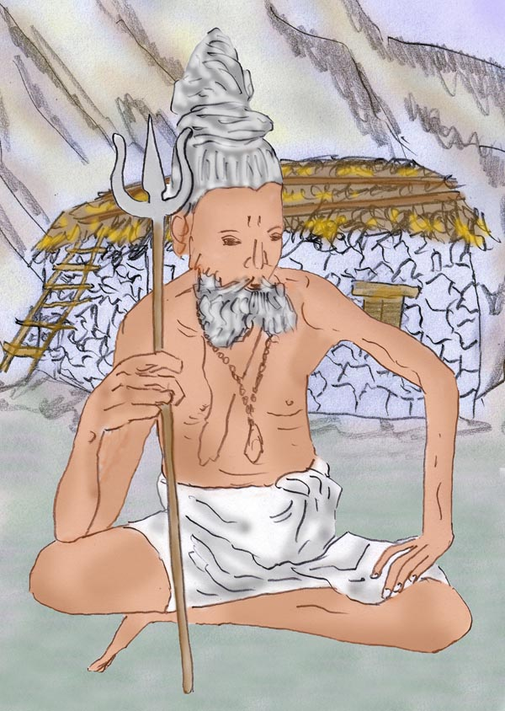

Mit Shiva als Vorbild ein Sadhu mit Haarknoten und Dreizack.

Die meisten Sadhus rauchen auch das heilige Kraut Shivas, Haschisch, was viele aus dem Westen während der Hippie-Zeit sehr attraktiv fanden.

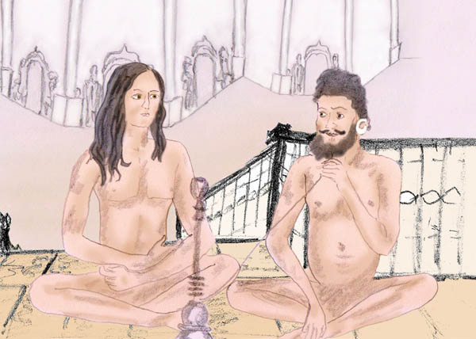

Einige indische asketische Orden

Sadhu, Sadhvi (weibl.)
Aus Wikipedia (http://de.wikipedia.org/wiki/Sadhu )
Sadhu heißt auf Sanskrit wörtl.: „Guter“ und ist im Hinduismus ein Oberbegriff für jene, die sich einem religiösen, teilweise streng asketischen Leben verschrieben haben, besonders bezeichnet es die Mönche der verschiedenen hinduistischen Orden.
Es gibt aber auch Sadhus, die heiraten und Familien gründen, wie etwa die Baul, Angehörige eines Reformordens im Osten von Indien. Diese ziehen umher, singen in Dörfern und Städten ihre typischen religiösen Lieder und bestreiten mit den Spenden ihren Lebensunterhalt. Sie besitzen bescheidene Wohnungen.
Andere Sadhus bilden Gemeinschaften in Ashrams oder leben in Wohnräumen, die mit Tempeln verbunden sind. Hier widmen sie sich dem spirituellen Leben, studieren und lehren die heiligen Schriften.

Die Yogis sind eine eigene Gruppe innerhalb der Sadhus. Sie sind im Westen besser bekannt als die Sadhu Angehörigen der restlichen Gruppen.

Einige der wichtigsten Sadhu-Hauptgruppen sind die Shaivas (Shivaverehrer), Vaisnavas (Vishnuverehrer) und die Sadhvis (diverse Frauenorden).

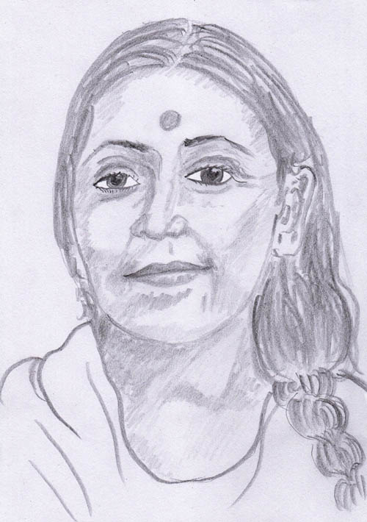

Indische Sadhvi

Eine Sadhvi aus Nepal

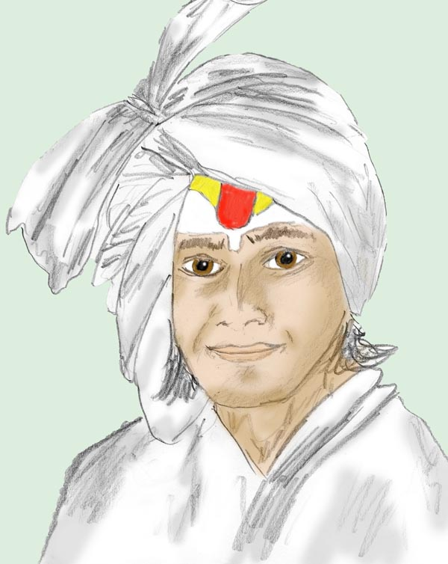

Junger Sadhu
Bild aus "Eine Kette aus roten Perlen"

Sannyasin, Sannyasini (weibl.)
(auch Samnyasin, Sannyasi)
Sannyasin ist ein spirituell fortgeschrittener Sadhu. Er lebt in völliger Besitzlosigkeit. Manche Sannyasins begnügen sich mit irgend einem Platz in der Nähe eines Tempels; andere leben in Höhlen oder sind völlig heimatlos und auf ständiger Wanderschaft.
Sannyasins sind an ihren orangefarbenen Gewändern erkennbar (auch Swamis und buddhistische Mönche tragen orangefarbene Gewänder).

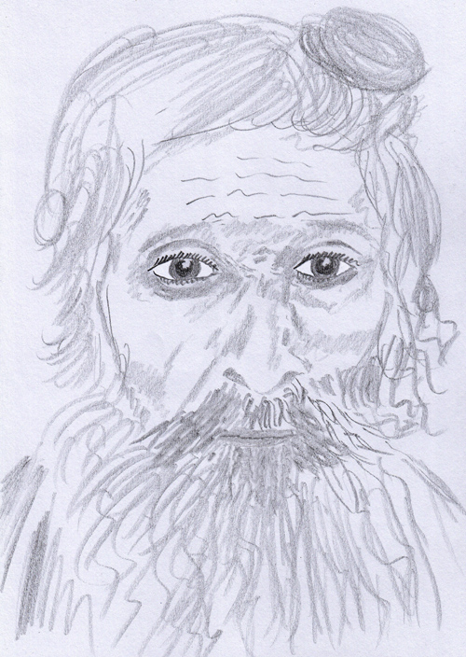

Sannyasin

Sannyas ist die letzte der vier Stufen eines idealen Hindu-Lebens, das der Dharma, die hinduistische Ethik, als wünschenswert vorsieht. Im letzten Abschnitt des Lebens ist es demnach angemessen, sich von allem Weltlichen zu lösen und sich heimatlos, von milden Gaben ernährend, der Suche nach Erlösung zu widmen.

Yogi, Yogini (weibl.)
Ein Yogi/Yogini ist jemand, der/die Yoga praktiziert und auf diesem Gebiet fortgeschritten ist. Ein Yogi muss keinem Orden angehören und ist auch nicht an Ehelosigkeit gebunden. Somit muss ein Yogi kein Sadhu sein. Andererseits sind viele Sadhus keine Yogis. Diese Sadhus versuchen ihre Heiligung auf andere Art zu erreichen, über frommes Leben, Pilgerfahrten, Baden im Ganges und durch das Tragen von Malas (Ketten) aus Rudraksh-Samen, die wegen ihrer heiligenden und reinigenden Wirkung sehr beliebt sind.

Swami, Swamini (weibl.)
Swamis sind Mönche eines Yoga-Ordens. Sie unterscheiden sich in Kleidung, Lebensweise und teilweise in ihrer Ideologie von den Sadhus.
Swamis tragen orangefarbene Gewänder und haben sehr oft einen Sanskritnamen, der mit „ananda“ endet. Sie leben zölibatär und widmen sich der Lehrtätigkeit und karitativen Zielsetzungen.

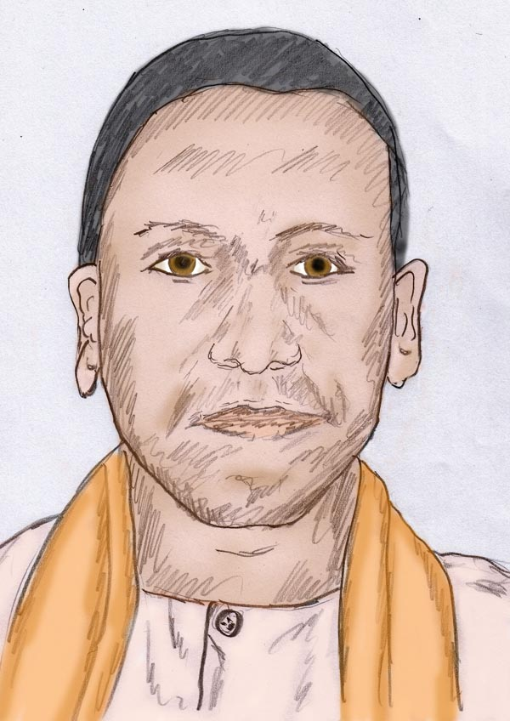

Swami

Kumbh Mela (Kumbha Mela)

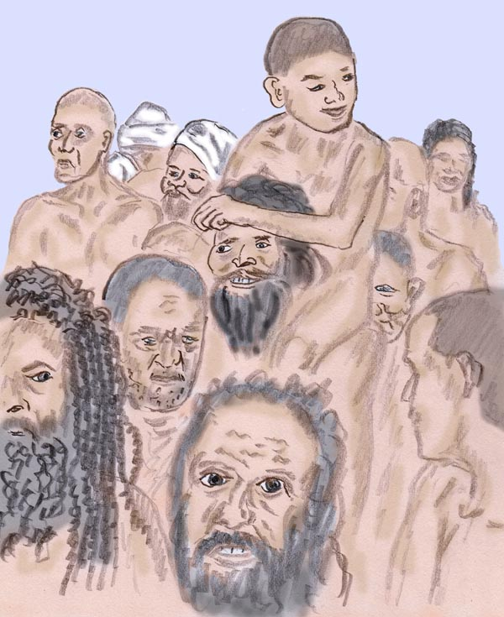

Sadhus beim Kumbha Mela Fest

Die Kumbh Mela Pilgerfeste gehören zu den größten Ereignissen der Sadhus. Die Feste dauern ungefähr einen Monat. Sie finden abwechselnd in vier Städten jeweils in zwölf Jahreszyklen statt. Die Städte sind:
Prayag (Allahabad). - Liegt an den heiligen Flüssen Ganga, Yamuna und dem verborgenen, mystischen unterirdischen Fluss Sarasvati.
Haridwar – die erste bedeutende Stadt, durch welche die Ganga, von den Bergen kommend, fließt. Nashik und Ujjain sind zwei weitere, weniger bekannte Städte.

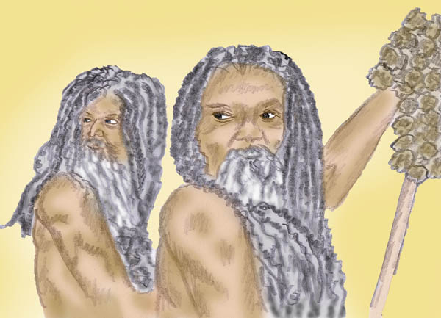

Sadhus beim Kumbh Mela Fest mit Blumen geschmücktem Dreizack

Man kann annehmen, dass es das Kumbh Mela schon seit der Steinzeit gibt. Damals waren es wahrscheinlich Versammlungen der Stammesältesten, welche zeitlich durch Sternen- und Mondkonstallationen festgelegt wurden. Solche Treffen galten als heiliges Ereignis, was bedeutete, dass bei solchen Treffen keine kriegerischen Konflikte ausgetragen werden durften. Solcherart ergab sich bei diesen Gelegenheiten die Möglichkeit Streitigkeiten durch Verhandlungen beizulegen. Ihren noch heute geltenden Charakter dürften sie in der Harappa Kultur (2500 v.Chr.) bekommen haben. Man nimmt es deshalb an, weil die Kumbh Melas im nordwestlichen Teil Indiens statt finden.

Kumbh Mela: Der Name des „Festes des Kruges“ hat seinen Ursprung in der Legende vom „Quirlen des Milchozeans“. Der Milchozean wurde von Devas (Götter) und Asuras (Dämonen) am Anfang der Zeit mit Hilfe der Schlange Vasuki als Seil und dem Götterberg Meru gequirlt, um den Nektar der Unsterblichkeit herauszufiltern. Dieser wurde von Dhanvantari in einem runden Krug aus dem Milchozean getragen. In dem entbrennenden Streit zwischen Göttern und Dämonen fielen vier Tropfen des Unsterblichkeitsnektars (Amrita) aus dem Krug auf die Erde. An den vier Stellen sind heute die Orte Allahabad, Haridwar, Ujjain und Nashik, an denen jeweils die Kumbh Mela stattfindet.

Kumbh (Krug) und Mela (Fest) gilt als das größte religiöse Fest des Hinduismus. Es ist die größte Menschenmenge, die sich auf unserem Planeten versammelt. Kumbha Mela übertrifft sogar das Fest des Hadsch in Mekka. Das Fest in Allahabad um 2001 wurde von ca. 90 Millionen Menschen besucht.

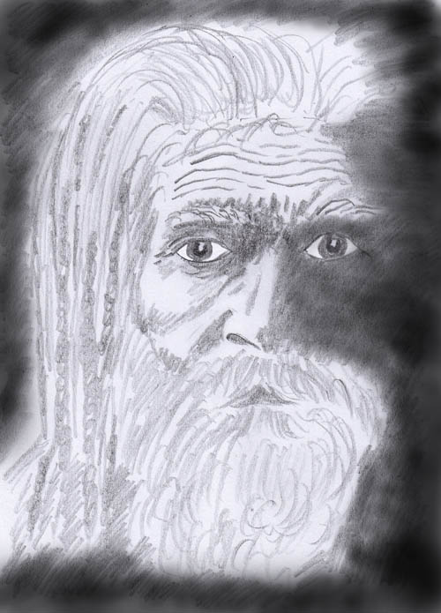

Wenn man beim Kumbha Mela Glück hat (richtiger: wenn es die Vorhersehung so will) kann man dort ganz große Heilige antreffen, die sonst in entlegenen Höhlen oder Hütten hausend für jedermann unauffindbar sind.

Kennzeichnungen innerhalb der Sadhus

Es gibt sehr viele Sadhu Gruppierungen. Die Gruppen unterscheiden sich in ihren Asche und Ockerbemalungen, speziell auf der Stirne, durch ihre Malas (Gebetsketten) bis hin zu speziellen Grußformen.

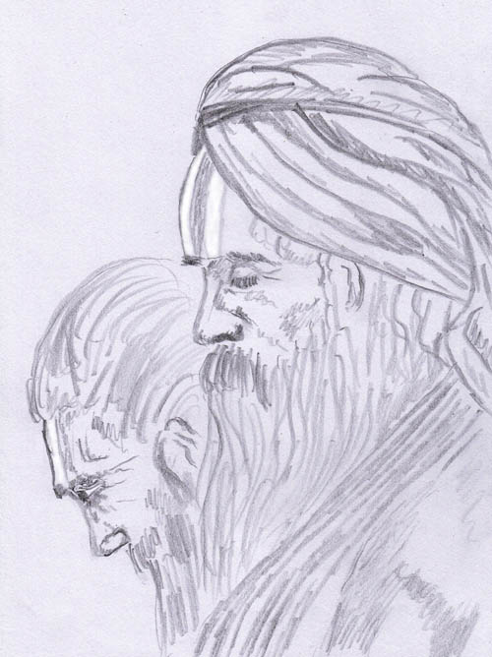

Sadhus mit Stirnzeichen

Fast alle Sadhus tragen deutliche farbige Segenszeichen auf der Stirne, genannt Tilaka. Die Tilakas sind Symbolzeichen. An ihnen erkennt man ob es sich um einen Shivaverehrer oder Vishnuverehrer handelt. Jede Sadhusekte hat ihre eigenen Tilakas. Innerhalb dieser sind ebenfalls oft Varianten, an denen man den Status des Sadhus erkennt

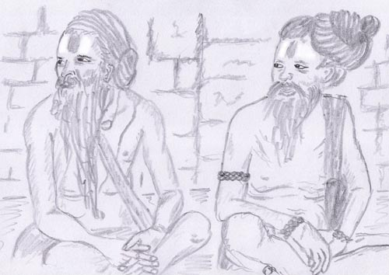

Sadhus mit ockerfarbenem und weißem Stirnzeichen

Wikipedia (https://de.wikipedia.org/wiki/Tilaka):
Ein Tilaka oder Tika kann rund oder länglich als waagerechter oder senkrechter Strich aufgetragen werden. Bevorzugte Farben sind Rot (Sindoor) oder Gelb (Kumkum bzw. Kurkuma). Oft ist er aber auch schwarz aus einem Ruß-Butter-Gemisch, hell aus Asche oder Sandelpaste oder in einer der unzählige anderen Variationen. Frauen, Männer und Kinder werden damit gesegnet.
Einige Tilakas weisen auf die Religionszugehörigkeit hin: Während etwa die Anhänger Shivas drei waagrechte Striche in verschiedenen Variationen tragen – oft aus Asche, Vibhuti –, malen Vishnu-Verehrer ein U-ähnliches Zeichen – also senkrechte Linien, beispielsweise aus Sandelholzpaste – auf die Stirn, das bis auf die Nasenwurzel reicht. Jene, die Gottes weibliche Form, Shakti, verehren, bevorzugen den roten Stirnpunkt.

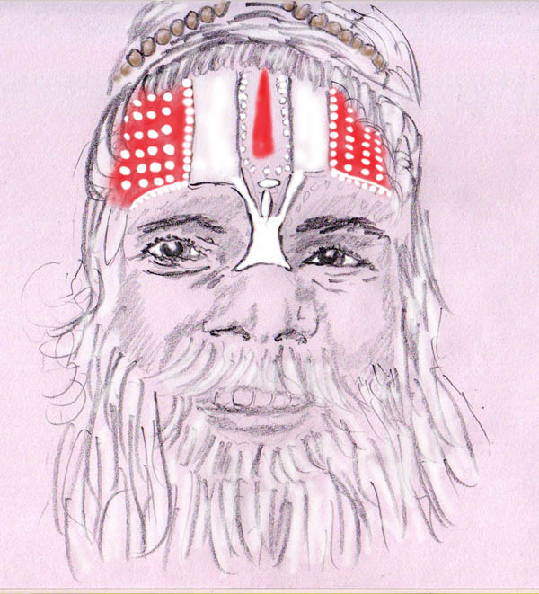

Sadhu mit kunstvollem Tilaka. Scheint für einen festlichen Anlass gemacht zu sein.

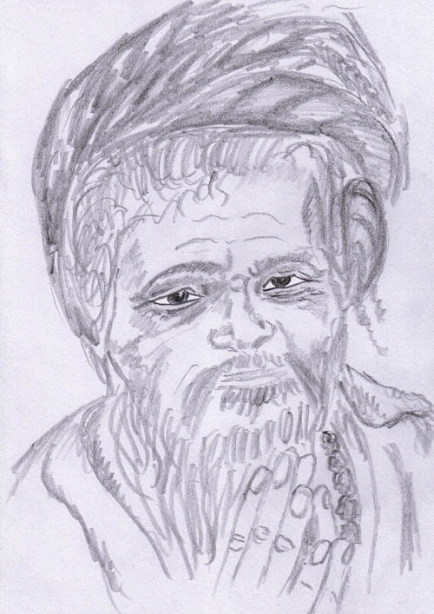

Sadhu mit hoch gewundenen Dreadlocks

Die Haare der Sadhus sind oft in schlangenartigen Strähnen verzwirnt und zu einem Haarschopf gebunden. An der Länge der Haare, bzw. der Größe des Haarschopfes erkennt man wie lange der Sadhu seinen asketischen Weg beschritten hat. Die Größe des Haarschopfes wird dadurch bei vielen zu einem Statussymbol. Nicht selten wird der Haarpracht durch Einflechten falscher Haare nachgeholfen.

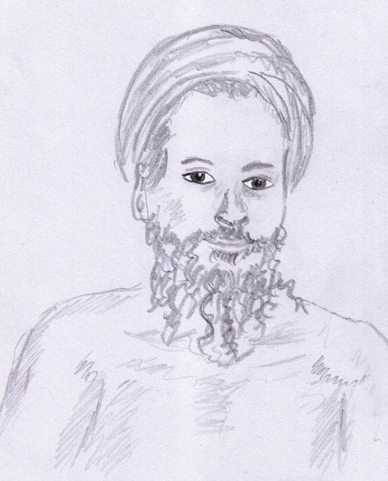

Sadhu europäischer Herkunft. Anscheinend gehört er keiner Sadhu Sekte an. Ob ihn wohl das "heilige" Kraut zum Sadhu gemacht hat?

Selten findet man unter den Sadhus auch solche europäischer oder amerikanischer Herkunft. Meist sind diese Sadhus voll Idealismus, gelegentlich aber auch zu Sadhu-Bettlern verkommene Haschisch Raucher. Es ist ja so, dass fast alle Sadhus Haschisch rauchen. Als Ganja in der Sanskritbezeichnung ist es Shiva geweiht.

Aghoris

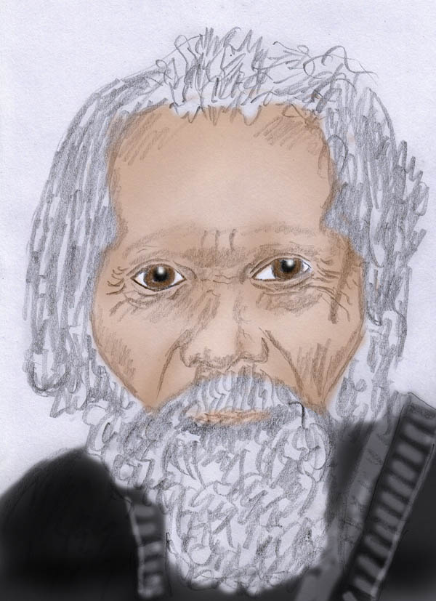

Aghori

Von den Hindus gemieden und gefürchtet sind die Aghoris. Aghoris sind Sadhus, die mit Shiva-Bhairava als Vorbild eine Lebensweise führen wie sie für Brahmanenmörder als Strafe gilt. Sie leben durch 10 Jahre an Verbrennungsstätten mit keinem anderen Besitz als einer Schale aus der Schädelkalotte eines Menschen. Die Schädelschale (Kapala) dient als Essenschale und um die Asche anzurühren.

Es gibt verschiedene Überlieferungen der Legenden, die sich um die Entstehung von Bhairava ranken.
Brahma forderte Vishnu auf, ihn anzubeten. Daraufhin wurde der ebenfalls anwesende Shiva, der auch den Anspruch erhob, der Höchste zu sein, so wütend, dass er die Gestalt Bhairavas annahm und Brahmas fünften Kopf abschlug. Nachdem er sich wieder beruhigt hatte, wurde ihm bewusst, welch schweres Vergehen er begangen hatte, nämlich einen Brahmanen-Mord. Als Buße trug er den abgeschlagenen Kopf Brahmas mit sich und wanderte ziellos umher, bis er endlich seine Schuld durch ein Bad im heiligen Fluss Ganga sühnen konnte.

In einer anderen Legende wird sich Brahma als Weltenschöpfer des Chaos bewusst und erschafft Saraswati, die Göttin der Schöpfung und der Weisheit. Diese wiederum ist gleichzusetzen mit Shatarupa, in die sich Brahma so sehr verliebte, dass er einen fünften Kopf emanierte, um sie allzeit beobachten zu können. Dem Inzest Brahmas mit seiner Tochter entsprangen Manu, der erste Mensch, aber auch die Tiere. Als Bestrafung für den Inzest schlug Bhairava/Shiva daraufhin mit seinem Schwert das fünfte Haupt Brahmas ab.

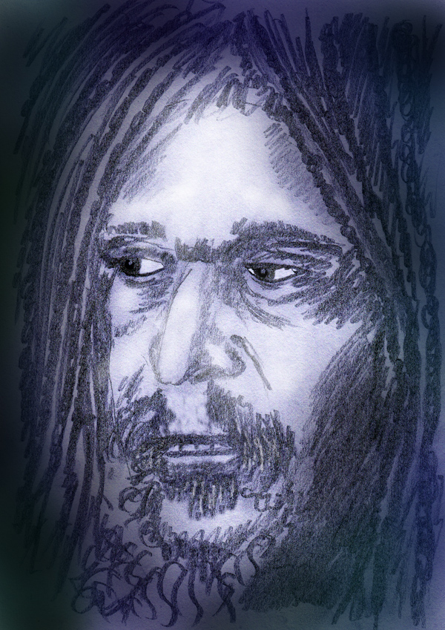

Aghori

Die Aghoris sind entweder nackt und am ganzen Körper mit Asche bestrichen oder sie sind in Schwarz gekleidet, womit sie sich von den anderen Sadhus wesentlich unterscheiden, die Weiß bevorzugen.

Rudraksha Ketten

Es gibt fast keinen Sadhu ohne einer Kette aus Rudraksha Samen.

Hier in der Folge eine Stelle aus dem Shiva Mahapurana. Mancher Leser wird sich fragen, weshalb ich sie oder ihn mit einem derart ausführlichen Text konfrontiere. Nun, es ist wohl nicht dazu gedacht uns intellektuell zu bereichern. Einmal durchgelesen erlangen wir einen tieferen Einblick in die Glaubenswelt oder in den Aberglauben der Sadhus. Es mag für manche vermessen klingen, dass ich für ein derartig heiliges Gut das Wort Aberglaube verwende. Es sei meine Ansicht hierzu gesagt: wer glaubt durch Äußerlichkeiten und Objekte inneren Fortschritt zu erlangen, der hat sich inneren Fortschritt etwas zu leicht und einfach vorgestellt. Spirituellen Fortschritt erlangt man durch Innenwendung, durch Einsichten und Nachdenken.

Aus dem Shiva Mahapurana, Kapitel 25, Teil 61 bis 90

Eine Einzelgesichtige Rudraksha ist Shiva selbst, welche die Früchte von Erlösung und Befreiung anbietet. Nur ein Blick darauf beseitigt brahma-hatya. (die grösste Sünde- Tötung eines Brahmanen)

Zweigesichtige Rudraksha erfüllt deine Wünsche. Dies ist die Form von Devdeveshwar. Sie reinigt sofort die Sünde, eine Kuh zu töten.

Dreigesichtige Rudraksha liefert direkt die Früchte von Sadhana (spirituelle Aktivitäten). Sämtliche Ausbildung wird durch ihre Wirkung ausgezeichnet.

Viergesichtige Rudraksha ist die Form von Brahma. Sie entfernt die Sünde der Tötung eines Menschen. Ihr darshan (Anblick) liefert die Früchte von Religiosität, Wohlstand, Sinnesgenuss und Moksha (Befreiung).

Fünfgesichtige Rudraksha ist die Form Kala-agni Rudras. Diese Rudraksha liefert jede Befreiung und erfüllt alle Wünsche.
Sünden, die dem Ehebruch und dem Verzehr ungeeigneter Nahrungsmittel entspringen, werden von der fünfgesichtigen Rudraksha reingewaschen.

Sechsgesichtige Rudraksha ist die Form Kartikeyas. Diese muss auf der rechten Hand getragen werden. Es gibt keinen Zweifel daran, dass sie die Sünde von Brahma-hatya reinwäscht.

He Parvati, die siebengesichtige Rudraksha ist die Form Ananga. Sie zu tragen, macht aus einem armen Bettler einen Gott.

Achtgesichtige Rudraksha ist die Form von Asthamurthi Bhairav. Sich mit dieser Rudraksha zu schmücken, liefert eine lange Lebensdauer und sogar nach dem Tod erreicht man die Form von Trishuldhari Shiva

Rudraksha mit neun Gesichtern soll die Form von Bhairav und Kapilamuni sein. Seine Adhisthatri (Haupt)- Gottheit ist Göttin Durga, die devi, die neun Formen annimmt.
Diese neungesichtige Rudraksha sollte mit Respekt auf der linken Hand getragen werden. Es gibt keinen Zweifel daran, dass die Person, die sie trägt, allmächtig wird und mein Niveau erreicht.

He Maheshwari, die zehngesichtige Rudraksha ist die Form Janardanas selbst. Sie vollendet allen Aufwand.

He Parameshwari, die elfgesichtige Rudraksha ist die Form von Rudra. Ein Mann, der sich damit schmückt, wird die Eigenschaften Rudras erreichen und erlangt den Sieg über alles.

Zwölfgesichtige Rudraksha ist gleichbedeutend mit dwadasa-aditya, den zwölf Formen des Sonnengottes Surya. Diese Rudraksha soll auf dem Haar getragen werden.

Dreizehngesichtige Rudraksha ist die Form von Vishvedeva. Eine Person, die sich mit dieser Rudraksha schmückt, wird alle Wünsche erfüllt bekommen und gewinnt Reichtum und Glück.

Vierzehngesichtige Rudraksha ist die Form des Grossen Shiva. Sie sollte respektvoll auf dem Kopf getragen werden, welches alle Sünden reinigt.

He Parvati, Tochter von Giriraj. Ich habe Dir die Geheimnisse der vierzehn Rudraksha beschrieben. Jetzt höre auch die entsprechenden Mantras der vierzehn Rudraksha:
(1) Om hrim namah, (2) Om namah, (3) Om klim namah,
(4) Om hrim namah, (5) Om hrim namah,
(6) Om hrim hum namah, (7) Om hum namah,
(8) Om hum namah, (9) Om hrim hum namah,
(10) Om hrim namah, (11) Om hrim hum namah,
(12) Om kraum kshaum raum namah,
(13) Om hrim namah, (14) Om namah

Schlaf und Faulheit hinter sich lassend, eine der vierzehn Rudraksha sollte mit Hingabe und den oben genannten Mantras getragen werden, um Wünsche zu erfüllen und Reichtum zu gewinnen.
Jede Person, welche auf Erden Rudraksha ohne Mantras trägt, wird für 14 Amtszeiten Indras zur Hölle gehen, oder für ein Kalpa (ein Tag Brahmas=4.320 Millionen Jahre).

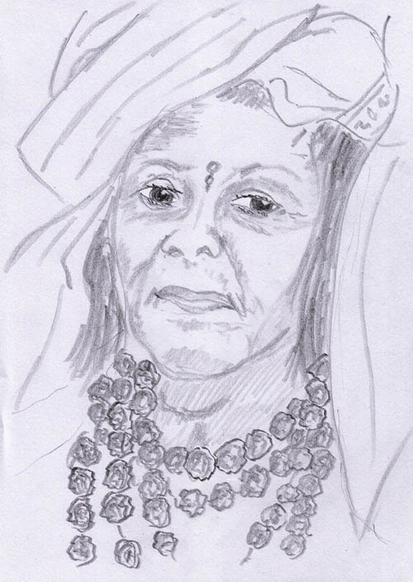

Sadhvi

Für die Gebetsketten werden die hölzernen Samen des Rudrakshabaumes verwendet. Rudra ist einer der Namen Shivas.
Das Wort Rudraksha hat seinen etymologischen Ursprung in den zwei Sanskrit Wörtern "Rudra" und "Aksha", die Lord Shiva und Tränen bedeuten.
Laut "Shiva Purana" versank Shiva einst in tiefe Meditation für das Wohlergehen aller Lebewesen. Als er erwachte, öffnete er seine Augen und Tränen fielen auf die Erde. Diese Tränen nahmen die Form von Samen an, die später zum Rudraksha Baum wurden. Rudraksha bedeutet deshalb 'Shivas Träne'. Die trockenen Samenkapseln vom Rudraksha Baum formen die Rudraksha-"Perlen", die als Rosenkranz verwendet und auch als Kette getragen werden.

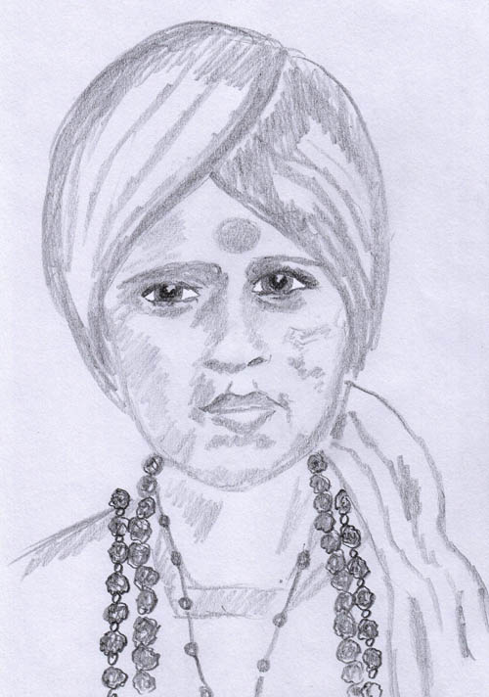

Sadhvi

So wie es bei Perlen Qualitätsunterschiede gibt, die sich sehr auf den Preis auswirken, so gilt dies auch für die Rudrakash Samen.

Die Samenkapsel hat eine raue Oberfläche, die von durchlaufenden Linien in Segmente geteilt wird. Diese formen die Gesichter (Mukhi) der Rudraksha. Die Anzahl der möglichen Gesichter geht von 1 bis 38. Die Meisten der "Perlen" haben 5 oder 6 Gesichter. Andere sind selten. In die Strukturen wird Vielfältiges hinein gedacht. Wenn ein Zapfen weg steht, wird dies mit dem Rüssel von Ganesha in Beziehung gebracht (Ganesha ist ein Sohn Shivas). Wenn zwei Samenkapseln miteinander verwachsen sind, so ordnet man sie dem Paar Shiva-Parvati zu. Alle diese Formen haben ihre eigene Bezeichnung und ihre spezielle Wunderkraft.

Asche (Vibhuti)

Asche ist in Indien ein Symbol für das Unvergängliche - symbolisch ist es das, was nach der Verbrennung über bleibt. Die durch ein spirituelles Leben angepeilte oder erlangte Unsterblichkeit wird von den Sadhus durch die Aschekennzeichnung demonstriert.

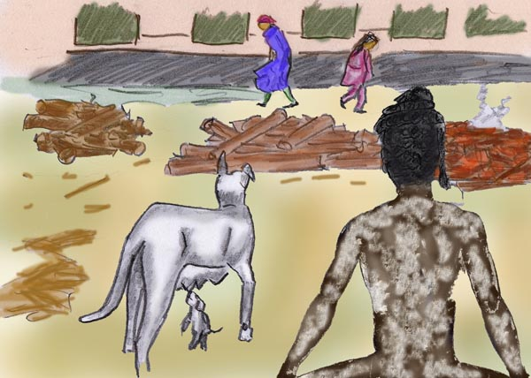

Ein Aghori Sadhu, der seinen ganzen Körper mit Asche bestrichen hat

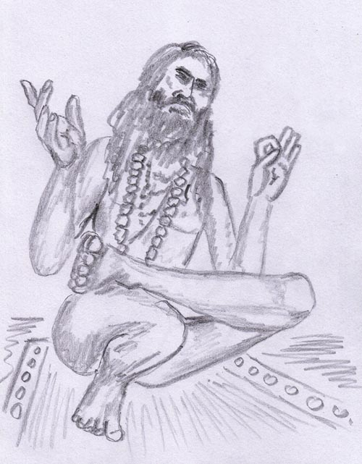

Yogi mit Asche auf dem ganzen Körper in einer Asana (Körperübung)

Kurz zu den Körperübungen der Yogis: Die Disziplinen der Körperübungen des Yoga sind im Westen als Hatha Yoga weit verbreitet. Allerdings verfolgen die indischen Yogis mit Hatha Yoga keine Ziele wie Gesundheit und Wellness. Für sie sind die Asanas Hilfen um die Energien (Kundalini) anzuregen.

Swamis

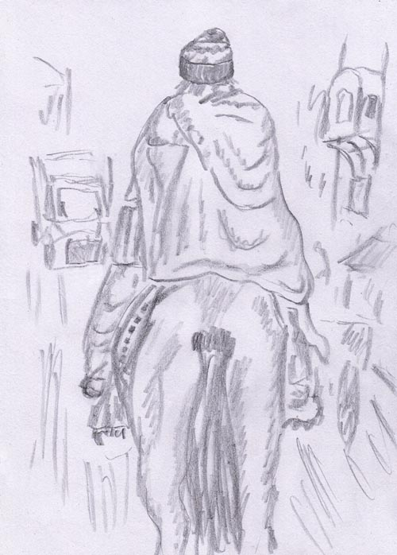

Swami mit orangefarbenen Wollumhang auf Reise mit Pferd

Swamis leben in Ashramas. Diese sind oft ähnlich wie Klöster aufgebaut. Swamis lehren nicht nur Yoga, sondern gaben zumindest früher auch Schulunterricht. Des weiteren widmen sie sich karitativen Aufgaben im Umfeld des Ashrams. Als Yogalehrer haben die indischen Swamis in Europa und USA zahlreiche Niederlassungen gegründet. Ihre Ashrams verfügen bisweilen über viele westliche Angehörige und es fließen deshalb den Zentren in Indien ausreichend Spenden zu. Verglichen zu den Sadhus, die als Bettelmönche leben, verfügen die Swamis über alle zivilisatorischen Möglichkeiten.

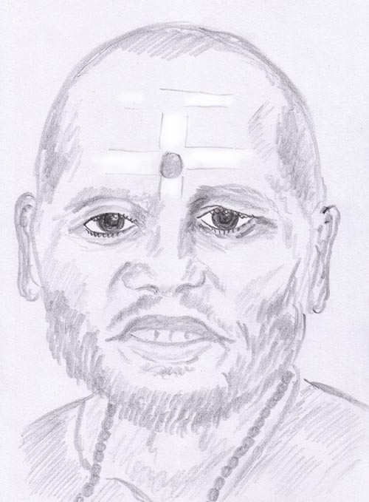

Ein Swami

Im Gegensatz zu Sadhus haben Swamis ein gepflegtes Äußeres und verfügen sehr oft über eine ausgezeichnete Schulbildung. Durch ihre Lehrtätigkeit sind sie im Umgang mit Menschen geübt und versiert in Publikationen und Vorträgen.

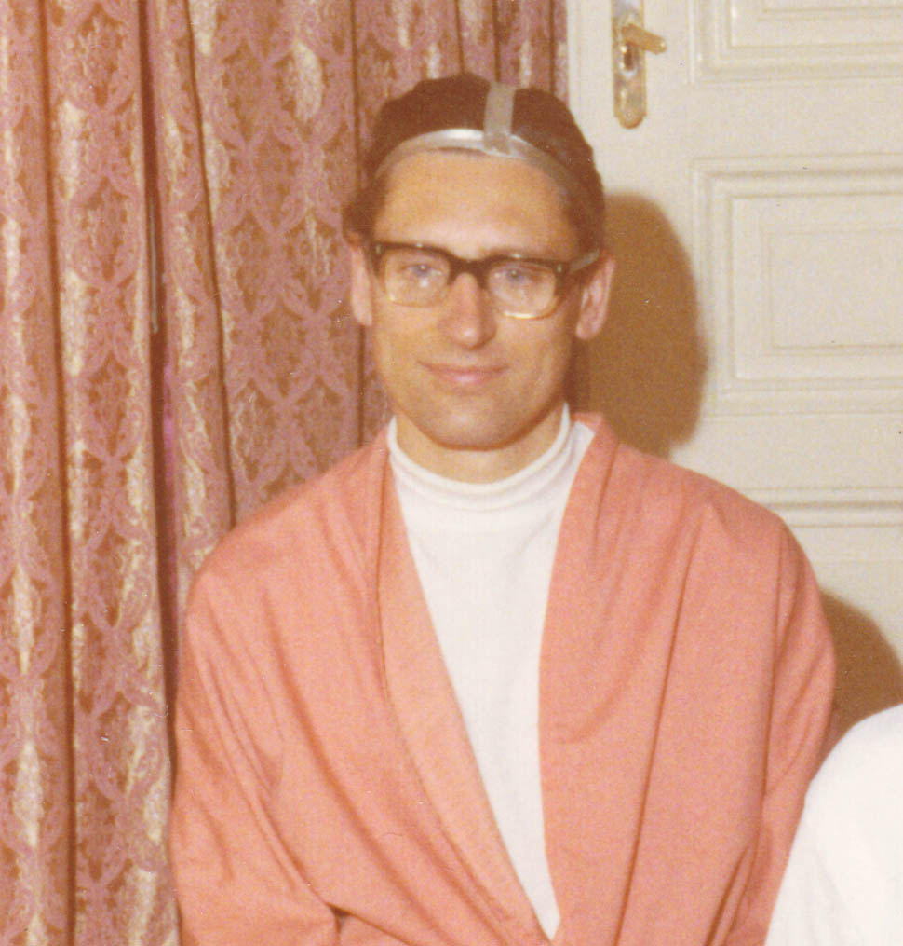

Der Autor als Swami nach etwa 15 Jahren Yoga

Guru
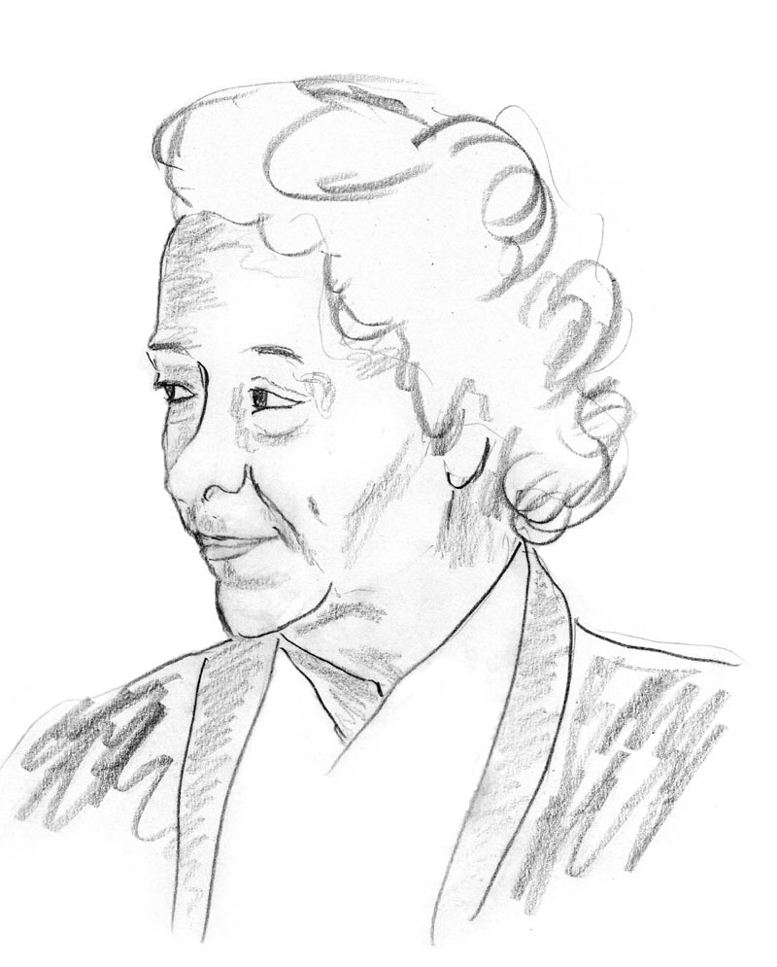

Mein Guru in mittleren Jahren

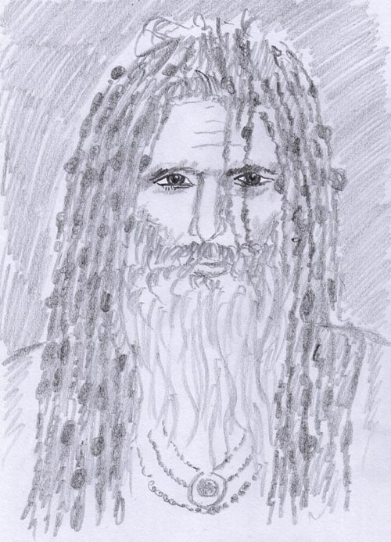

Sadhu-Guru

In der Tradition der Sadhus hat ein Guru nur sehr wenige Schüler. Das ist insofern verständlich, als die Praktiken und Lehren fast aller Sadhu Orden als Geheimlehre aufgefasst und von Mund zu Ohr weiter gegeben werden. Es gibt also keine heiligen Bücher und sonstiges Schrifttum der Sadhus. Anders ist es in den Ashramas, Kloster ähnliche Anwesen, die früher die auch die Funktion von Schulen ausübten (der Guru meines Gurus ging in eine solche Schule und wurde dann ein Swami). Zudem üben die Swamis (meist werden die Ashrams von Swamis geführt) öffentliche Tätigkeiten priesterlicher Art aus, etwa bei Geburt, Hochzeit, Tod und anderem mehr. Wenn genügend Geld von Spenden über bleibt, üben Ashramas auch caritative Tätigkeiten aus wie Ausspeisungen, ärztliche Versorgung etc. In Ashramas werden die traditionellen heiligen Schriften der Hindus, vorgetragen und unter das Volk gebracht. Die Ashramas propagieren die Veden. Das ist somit eine völlig andere Glaubenswelt als jene der Sadhus, von denen die meisten Shivaverehrer und somit Tantriker sind. Kurzer Hinweis: Der Hinduglaube ist ein Viel-Götter Glaube, die Tantriker glauben nur an eine Gottheit bzw. sind Advaisten (Advaita ist der Glaube an das Gestaltlose jenseits der Schöpfung).

Aus dem ebook von A. Ballabene: "Die Sandlerin Dasi":

Zunächst erkläre ich Dir was ein Yogalehrer ist. Ein solcher übermittelt Wissen und Strategien. Er unterrichtet wie ein Lehrer in einer Schule. Das Wissen, das er weiter gibt ist ein allgemeines Wissen und nicht auf eine Person zugeschneidert. Was mich anbelangt, so habe ich reichlich Wissen, um Deine Yogalehrerin sein zu können. Das wäre mir allerdings zu wenig. Ich würde nicht bei Dir bleiben, um Dich mit Wissen voll zu müllen, auch nicht, wenn der Winter vor uns steht.
Im Yoga gibt es als Vermittler des Yogaweges als weiteres noch den Guru. Was ein Guru ist, will ich Dir jetzt genauer erklären.
Ein Guru, in meinem Fall Gurini, bildet mit seinem Yogaanwärter ein Team. Die Gurini gibt ihrem Yogaanwärter, der für sie mehr ist als ein Schüler, nämlich auch Freund und Vertrauter, alles, was sie zu geben imstande ist. Dazu gehört die Übertragung von Zuständen und Fähigkeiten. Übertragungen sind nicht bei jedem Menschen möglich. Gurini ist also nicht ein Ausbildungsgrad, eine Status-Benennung, sondern eine persönliche Beziehung. Es kann sein, dass eine Gurini tausend Menschen unterrichtet. Für alle diese Menschen ist sie dann nur eine Yogalehrerin, und nur für einen vielleicht ist sie die Gurini.

Die Gurini und ihr Yogaanwärter müssen zusammen passen wie Schloss und Schlüssel. Da muss was fließen, muss sich was übertragen können."

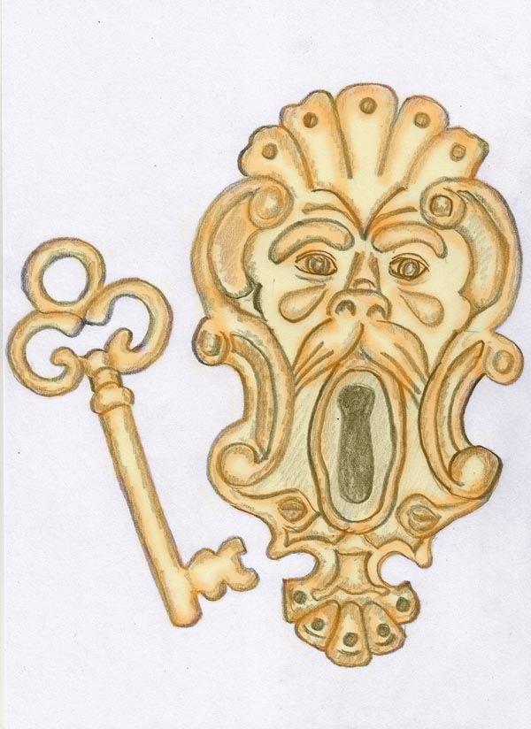

Die Gurini und Yogaanwärter sind ein Team, das zusammen passen muss wie Schloss und Schlüssel.



Mein Guru im Alter

Mein Guru entstammte einer Ashram Tradition. Ich bin etwas "rückfällig" geworden und vertrete einen Tantra der alten Traditionen von Himalaya-Asketen entspricht.

Sadhus als Bettler, Magier, Pilger oder Heilige

Viele Männer entscheiden sich schon in jungen Jahren zu einem Leben als Sadhu. Nach dem Entschluss zur Entsagung schließt sich der Suchende einem Guru an, der ihn in die spirituelle Lehre sowie in Techniken der Askese und Meditation einführt, und dem er als Schüler dient. Anschließend legt er ein persönliches Gelübde ab, das je nach den Vorschriften des jeweiligen Gurus verschiedene Anforderungen auferlegt. Das kann Heimatlosigkeit sein, Armut, sexuelle Enthaltsamkeit, Fasten sowie völlige Bedürfnislosigkeit. Nicht wenige Sadhus leben in völliger Nacktheit.
(Aus Wikipedia: http://de.wikipedia.org/wiki/Sadhu )

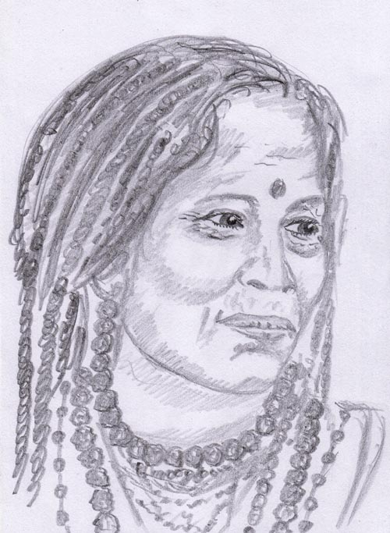

Sadhvi

Oft leben die Sadhvis in Ashrams (Ordensniederlassungen) und beleben das religiöse Leben durch Lehrgespräche, Singen und karitative Tätigkeiten.

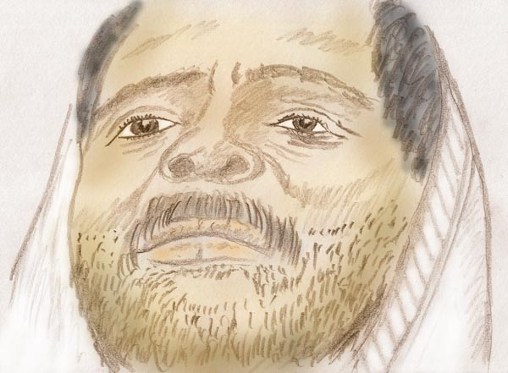

Die Suche der Sadhus nach spiritueller Vervollkommnung ist voller Tücken. An der Klarheit oder Schärfe der Augen und an der Spannung des Gesichtes erkennt man, ob der Sadhu mit Willensstärke sich den Weg durchkämpft, oder ob aus ihm ein Haschisch rauchender Bettler geworden ist.

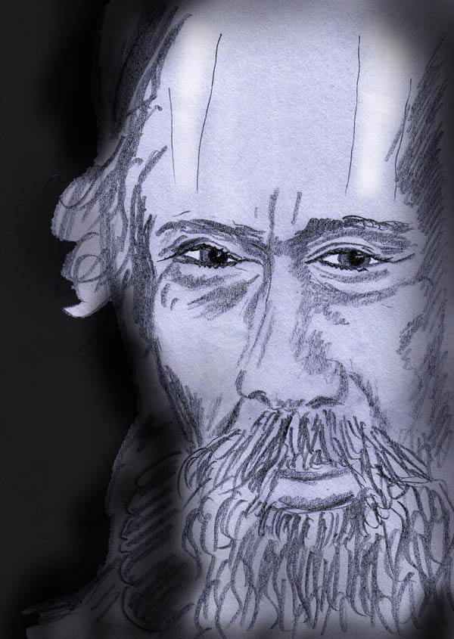

Sadhu

Auch wenn Kraft und Wissen in das Gesicht geschrieben sind, weiß man noch nicht, ob der Sadhu einen Weg der Ethik oder schwarzen Magie gegangen ist. Die Sadhus tragen ihre Geheimnisse mit sich und offenbaren sie nicht jedem, der ihnen über den Weg läuft.

Yogis und Yoginis



Ramakrishna (1836-1886) Zeichnung nach einem der wenigen Fotos, hier in ekstatischer Verzückung

Von Ramakrishna leitet sich meine Guru-Linie ab. Allerdings ist es eine Linie, die im zweiten Weltkrieg den Kontakt zu den indischen Stammashrams verloren hat und danach keine Versuche unternommen hat einen Kontakt zu den indischen Ashrams dieser Linie neu zu beleben. Das ist auch in meinem Sinne, weil ich gelernt habe einen eigenständigen Weg zu gehen und ich mich keiner von einem Mutterzentrum verpflichteten Tradition unterwerfen würde wollen.

Schon seit seiner Kindheit hatte Ramakrishna Göttervisionen und Verzückungszustände. Noch jugendlich wurde er Priester im Tempelkomplex von Dakshineshwar am Ganges, einem nördlichen Vorort von Kolkata. Dort gab es zwölf Shiva-Tempel, einen Radha-Kanta-Tempel (Krishna und Radha gewidmet) und als Haupttempel den Kali-Tempel. Ramakrishna wurde Priester des Kali-Tempels. Seine religiöse Verbindung zu Kali war derart intensiv, dass ihm Kali jederzeit erschien oder sich ihm mitteilte, wenn er nach ihr im Tempel rief.

Ein Ausspruch von Ramakrishna über falsch ausgelegten Yoga:
"Auch ein Geier schwebt hoch in den Lüften, aber seine Augen sind auf das Aas am Boden gerichtet."

Ein anderer Ausspruch von Ramakrishna, der sich auf den Glauben mancher Menschen bezieht durch äußere Handlungen die Seele reinigen zu können:
Jemand fragte einmal den erleuchteten Ramakrishna wie es mit dem Bad im heiligen Ganges stünde und ob man dadurch von den Sünden frei werden würde. Ramakrishna sagte: "Wenn der fromme Mensch zum Gangesufer geht, springen die Sünden entsetzt von ihm ab. Sie warten bis er gebadet hat. Wenn er dann wieder das Ufer betritt, kommen sie alle eilig herbei und hängen sich ihm wieder an."

Ein weiterer Ausspruch Ramakrishnas, der für die Art der persönlichen Gottheit im Maha Yoga teilweise gelten mag:
Vielerlei sind die Namen Gottes und unendlich sind die Formen, durch die Er erreicht werden kann. In dem Namen und in der Gestalt, in der Du Ihn verehrst, wird Er sich Dir verwirklichen.

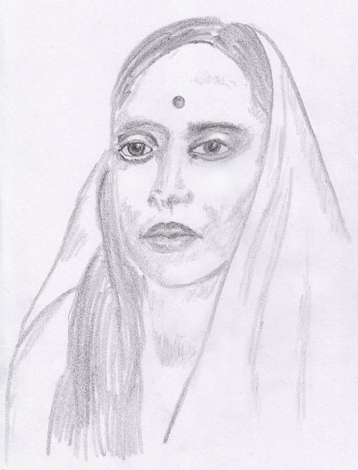

Sarada Devi (1853-1920)

Sie war die Frau und spirituelle Begleiterin von Ramakrishna und leitete nach dessen Tod durch viele Jahre dessen Ashram.
Sarada Devi führte zusammen mit Ramakrishna ein asketisches Leben in Meditation und Gotteshingabe. Sie kümmerte sich um Ramakrishna und seine Schüler und es sammelten sich um sie Frauen, die als Nonnen eine Gemeinschaft um Sarada Devi bildeten.
Als sie nach dem Tod von Ramakrishna ihre Armbänder abstreifen wollte, erschien er ihr und sagte: "Ich bin nicht verstorben, sondern habe nur von einem Raum zum anderen gewechselt."

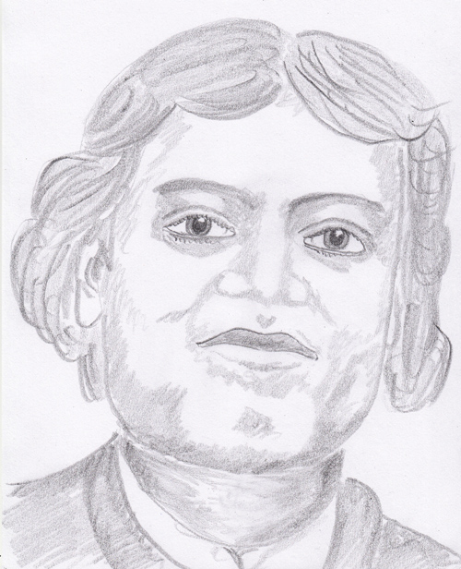

Vivekananda (1863-1902)

Vivekananda sprach als erster Hindu vor dem Weltparlament der Religionen (World Parliament of Religions) im Jahre 1893 in Chicago, Illinois. Seine Rede war derart mitreißend, dass er ab diesem Zeitpunkt ein gesuchter Vortragender war, der solcherart den Yoga in der USA und Europa verbreitete. Vivekananda gründete im Westen zahlreiche Yoga-Ashrams, die teilweise bis heute noch existieren und vom Mutterashram Belur Math in Indien, dem Stammsitz der Ramakrishna Mission, gestützt werden.

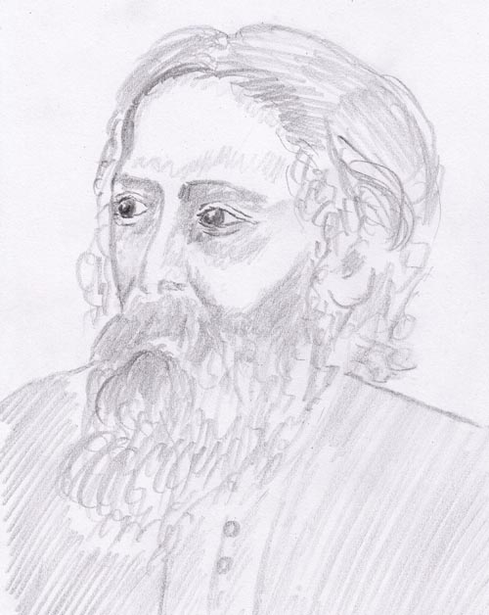

Rabindranath Thakur (ältere SchreibweiseTagore) (1861-1941)

Wikipedia: Er war ein bengalischer Dichter, Philosoph, Maler, Komponist, Musiker und Brahmo-Samaj-Anhänger, der 1913 den Nobelpreis für Literatur erhielt und damit der erste asiatische Nobelpreisträger war.
Thakur revolutionierte in einer als "Bengalische Renaissance" bekannten Zeit die bengalische Literatur.

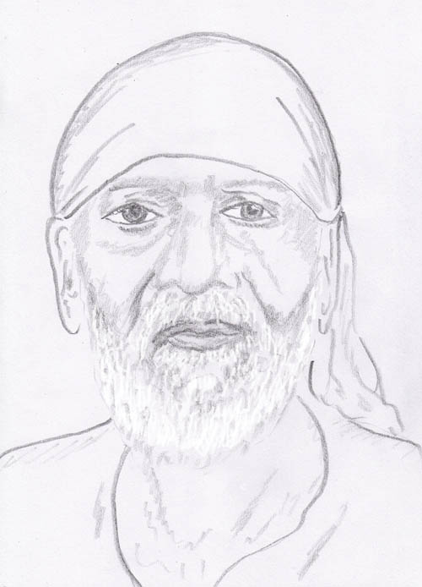

Shirdi Baba (1838 ? -1918)

Die Popularität von Shirdi Baba oder Shirdi Sai Baba ist bis heute ungebrochen. In unzähligen indischen Wohnungen hängen seine Bilder. Es war seine einzigartige Ausstrahlung welche die Menschen so faszinierte. Er versuchte, Muslime und Hindus zu vereinen und ihre Unterschiede zu überwinden: „Ich schaue auf alle mit dem gleichen Auge“.

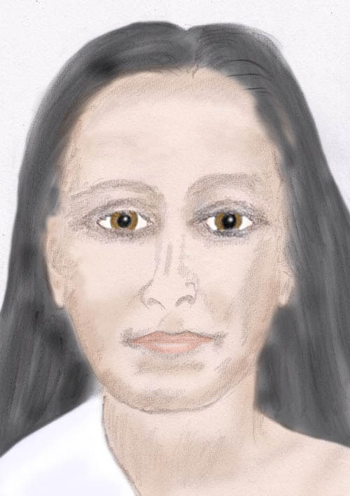

Babaji (Shiva-Babaji)

Zeichnung nach einem angeblich authentischem Foto.

Babaji hat für mich eine besondere Bedeutung, nachdem er mir bald nachdem ich in den Yoga eingetreten war in einem tagbewussten Astraltraum erschien, mich auf einige Gefahren meiner Zukunft hinwies und mir durch Berührung mit seiner Hand den Segen für meinen weiteren Yogaweg gab.
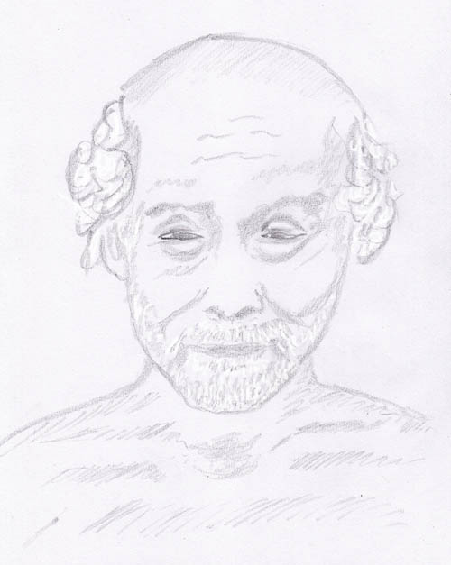

Lahiri Mahasaya (1828-1895), dargestellt im Samadhi

Der Guru von Lahiri Mahasaya war Babaji, der ihm den seit Jahrhundert vergessenen Kriya Yoga weiter gab. Diesen lehrte Lahiri Mahasaya an andere weiter, unabhängig von ihrer religiösen Einstellung.
Lahiri Mahasaya war verheiratet und berufstätig. Er war der Guru von Sri Yukteswar Giri und der Eltern von Yogananda.

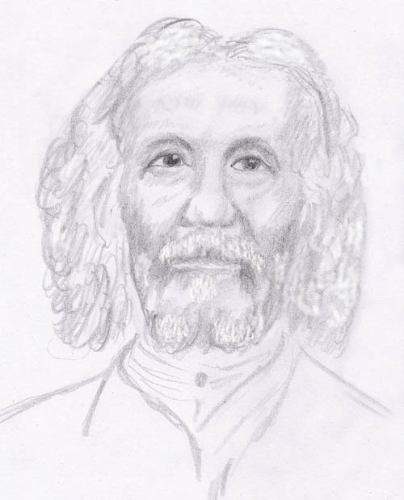

Sri Yukteswar Giri (1855-1936)

Yukteswar stammte aus einer wohlhabenden Familie, war verheiratet und hatte eine Tochter. Er war Schüler von Lahiri Mahasaya, von dem er in die Technik des Kriya Yoga eingeweiht worden war. Nach dem Tod seiner Frau wurde er Mitglied eines Swami-Ordens des Giri-Zweiges, der dem Advaita (Yoga der Nichtzweiheit) angehörte und verwandelte sein Heim in Serampore bei Kalkutta in einen Ashram, in dem Yogananda und andere Schüler den Yoga erlernten. Ein weiterer Ashram befand sich in Puri, wo er 1936 starb.

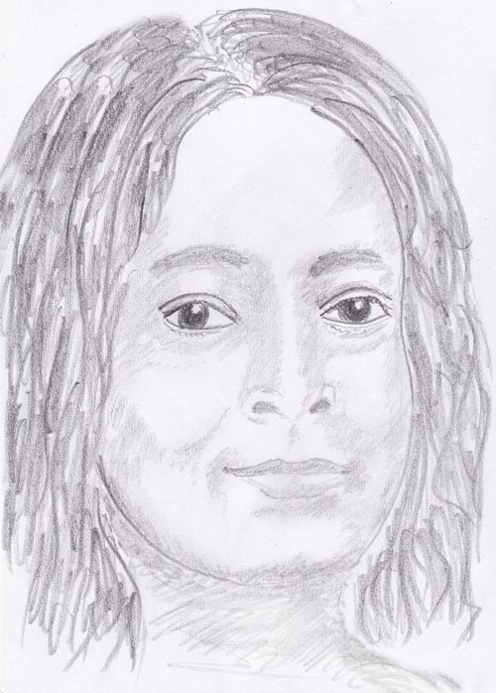

Yogananda (1893-1942)

Paramahansa Yogananda war ein indischer Yogi, Philosoph und Schriftsteller, der fast ausschließlich in der USA wirkte. Er gründete die Yogoda Satsanga Society of India (YSS), sowie die Self-Realization Fellowship (SRF), 1920 in den USA. Innerhalb dieser Organisationen machte er den Kriya Yoga, der als Bestandteil des Raja Yoga verstanden wird, im Westen bekannt. Beide Organisationen sind bis heute voll aktiv.
Seine bekannteste Veröffentlichung ist:
* "Autobiographie eines Yogi" von Paramahansa Yogananda, welche in vielen Auflagen heraus kam. Ich kann dieses Buch nur wärmstens empfehlen zu lesen. Es gibt selten ein Buch, welches die Ausstrahlung eines mystischen indischen Yoga derart lebendig wiederzugeben vermag wie diese Autobiographie.

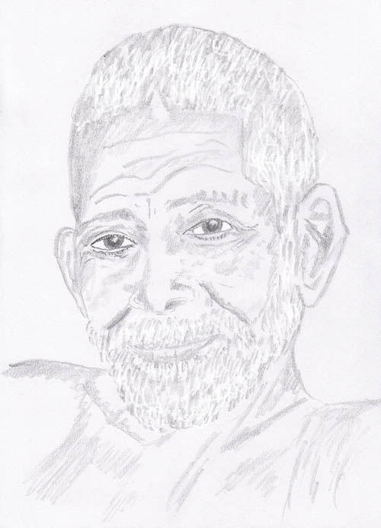

Ramana Maharishi (1879-1950)

(Wikipedia:) Im Alter von 16 Jahren hatte Ramana laut seinen eigenen Erzählungen ein prägendes Erlebnis: Während einer elementaren Todesangst habe er sich mit der Frage beschäftigt, was im Tod stirbt. Er sei zu der Antwort gekommen, dass zwar der Körper sterben möge, jedoch nicht der Geist bzw. das Bewusstsein. Später sagte er zu dem Erlebnis: "Das Selbst war etwas sehr Reales, das einzige Reale in meinem derzeitigen Zustand, und die gesamte bewusste Aktivität meines Körpers konzentrierte sich auf dieses Selbst. Seither ist die faszinierende Kraft dieses Selbst im Mittelpunkt meiner Aufmerksamkeit geblieben [...]. Das Aufgesaugt-Sein in das Selbst dauert seitdem ohne Unterbrechung an. Andere Gedanken erscheinen und verschwinden wieder, ähnlich wie die Noten eines Musikstücks, aber das Selbst ist wie ein Grundton unter den anderen Noten stets vorhanden und mischt sich mit diesen.

Ausspruch von Ramana Maharishi über die Polaritäten in der Schöpfung:
"Niemals könnte ein Film entstehen, gäbe es nicht Licht und Schatten. Beides ist nötig, um die Umgebung zu bilden und die Szenen, in die wir uns selbstvergessend verlieren."
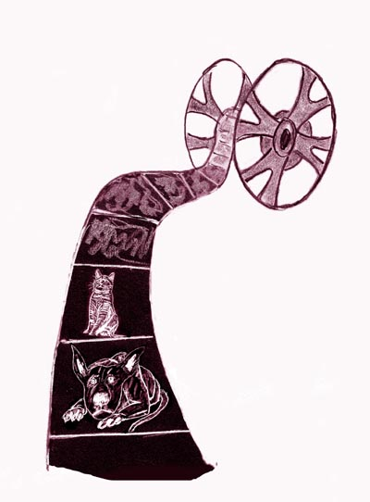



Ananda Moy Ma (1896-1982)

Ananda Moy Ma war eine erleuchtete Yogini. Sie wuchs in einfacher Umgebung auf, und hatte selbst keinen Guru auf der irdischen Ebene. Sie schien alles von innen her zu erfahren. Sie erzählte, dass sie schon von Kindheit an mit dem göttlichen Sein verbunden war. Vor allem in ihrer Jugend überkamen sie enorme mystische Erfahrungen. Manchmal blieb sie für Tage regungslos, wie ein Stein sitzen und man konnte bei solchen Gelegenheiten mitunter auch keinen Puls mehr bei ihr fühlen. Dann wieder sprach sie für lange Zeit, für viele Monate kein einziges Wort, blieb nur in der inneren Ekstase des Gottesbewusstseins. Sie ernährte sich viele Monate täglich nur von ein paar Reiskörnern und zahlreiche Menschen erfuhren wundersame Heilungen in ihrer Gegenwart.



Wladimir Lindenberg (1902-1997)

Wladimir Lindenberg (1902 in Moskau geboren; 1997 in Berlin-Schulzendorf gest.) war ein russisch-deutscher Arzt. Sein Vater war Alexander (Sascha) Fürst Tschelistschew-Krasnossélskij. Als zweiter Ehemann seiner Mutter war der deutsche Industrielle Karl Lindenberg sein Stiefvater.
Wladimir Lindenberg hatte ein sehr bewegtes und vielfältiges Leben. Er war Arzt, Künstler und Schriftsteller. Er befasste sich zudem eingehend mit Yoga. Er ist ein Mensch voll Herz und Tiefe und einer jener Menschen, die mir innerlich sehr nahe stehen.

Er schrieb zahlreiche Werke - es geht hierbei um Schicksale, Mystik, erlebt und aus der Sichtweise eines Neurologen.
- Marionetten in Gottes Hand. Eine Kindheit im alten Russland. Ernst Reinhardt, München 1961,
- Bobik im Feuerofen. Eine Jugend in der russischen Revolution. Ernst Reinhardt, München 1964; 8. A. 1999, ISBN 3-497-01487-7
- Bobik begegnet der Welt. Reiseerlebnisse formen einen jungen Menschen. Ernst Reinhardt, München 1969; 6. A. 2002, ISBN 3-497-01631-4

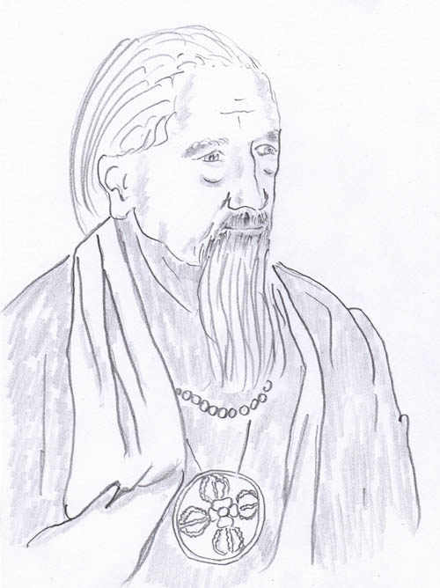

Anagarika Govinda (1898-1985)

Er war ein moderner deutscher Interpret des Buddhismus und Daoismus, Schriftsteller, Kunstmaler und Gründer des Ordens Arya Maitreya Mandala.
Als Sohn eines deutschen Vaters und einer bolivianischen Mutter befasste er sich schon als Schüler mit vergleichenden Studien zu den Weltreligionen Christentum, Islam und Buddhismus.

Kleiner Auszug aus seinen zahlreichen schriftstellerischen Werken:
- Grundlagen tibetischer Mystik (1956)
- Der Stupa – Psychokosmisches Lebens- und Todessymbol (1976)
- Mandala – Gedichte und Betrachtungen (1961)
- Der Weg der weißen Wolken (1966)

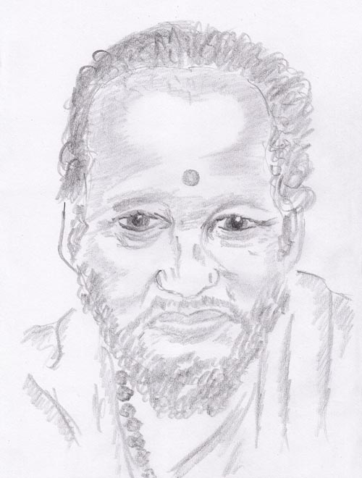

Swami Muktananda (1908-1982)

Muktananda entschied sich schon in jugendlichen Jahren für das Leben eines Wanderasketen (Sadhu). Mittels Shaktipad durch Nityananda wurde seine Kundalini erweckt und damit begann nach seiner Aussage sein spiritueller Weg. Auf Wunsch seines Gurus brachte er die Lehre des Siddha Yoga 1970 in den Westen.

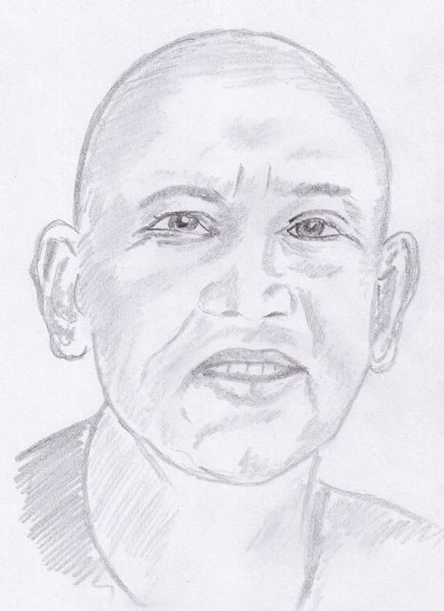

Aghoreshwar Bhagwan Ramji (1937-1992)

Schon in jungen Jahren wurde Aghorshwar die Erleuchtung zuteil. Er wirkte anschließend karitativ, indem er in Benares ein Spital (Sri Saheshvari Samooh) für Lepröse gründete. Er setzte sich sehr für die Armen ein und versuchte die für die Armen kaum erschwinglichen Hochzeiten zu vereinfachen.

Rechtshinweise

Erstausgabe 2011, Wien. Überarbeitet 2016
Sämtliche Illustrationen und Texte stammen von Alfred Ballabene. Urheber- und Publikationsrechte aller Bilder und Textpassagen von Alfred Ballabene.

Nach Gnu Richtlinien frei gegeben

Ich bedanke mich für Ihren Besuch

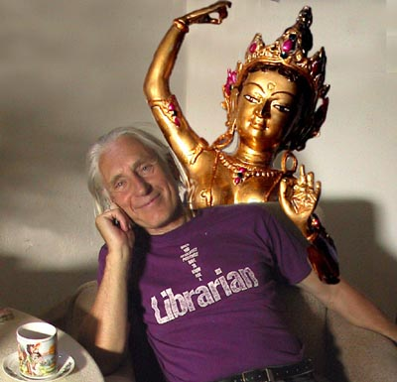

Alfred Ballabene

